

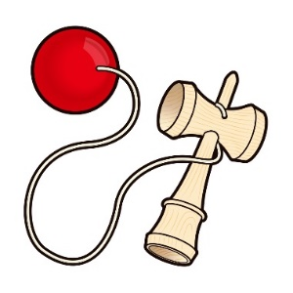

　：６３　　１３：００～１５：００

　：　２

：

　：１０

：

み：で（２７-２１２３）までおいします

４

ペットボトルでけん！？

はペットボトルをったです

ったあとはけんをしてみよう！！

うまくキャッチできるかな？